淡江時報 第 1061 期
【2018世界校友雙年會&春之饗宴特別報導】表揚傑出系友 48人獲獎
學習新視界
【記者張展輝淡水校園報導】「2018世界校友雙年會」及「春之饗宴」，3月3日上午11時在守謙國際會議中心有蓮廳舉行，各地校友紛紛回校參與，讓有蓮廳座無虛席。每年春之饗宴都會頒發的「傑出系友」奬，係本校「淡江大學系所友會聯合總會」為鼓勵系所友會之系友對國家、社會、人群及母校有卓越貢獻所設立，今年共計6學院48校友獲此殊榮，在會中由各學院院長進行頒獎。獲獎名單如下：理學院林志興、羅明哲、楊榮凱；工學院宋士武、朱國堂、陳文耀、陳百州、陳國榮、羅士忠、李普生、黃鴻穎、石健學、林益鋒、陳治平、曾金池、丁平順、林清田、林輝煌、林振輝、陳仕杰；商管學院陳海鵬、郭昭良、陳志偉、陳書窗、李梓林、林君威、邴鴻德、陳錦稷、游靖靈、王永才、孫培芝、林恒昇、張明杰、胡淑貞、顏文郁、劉淑英、李康瑞、曾明勤；外語學院胡婉玲、楊景德；國際研究學院蔡適應、戴錫欽、李退之、傅崑萁；教育學院龔園芳、張大明、劉文鴻、朴世光。

大會首先透過視訊鏡頭向大家介紹參與的貴賓，接著由淡江大學系所友會聯合總會林健祥致詞，歡迎校友們踴躍參與，因適逢舉辦校友雙年會，有承先啟後的意義；他同時請校友們有空多在校園內逛逛，尤其是新蓋好的守謙國際會議中心，是由校友們所捐建的，同時歡迎大家多多捐款，讓學弟妹能有更好的學習環境。

校長張家宜在致詞時表示，創辦人的想法是每年應該都要有兩次邀請校友回娘家團聚的時間，第一次在校慶，第二次就選在春暖花開的春天，邀請校友回校欣賞校園美景。每年這個時候都會頒發「傑出系友」的獎項，是因為要感謝各系所傑出校友的付出，透過春之饗宴來表揚他們對於母校的支持，最後也希望校友能多多支持母校的發展，透過獎學金或提供實習的機會，除了與學校緊密結合外，也能對學弟妹有所幫助。

獲獎的資工系校友林振輝表示，淡江畢業的校友遍布全球，傑出的校友其實很多，得到這個獎算是給自己督促和激勵，要求自己要更進步，看到母校至今的發展，讓他也感到與有榮焉。淡江在設計的課程與辦學，都會去考慮到出社會以後的需求，他覺得上大學，就是要選自己真正有興趣的課，更因為有興趣就該認真的去學習這些技能，在未來的十年，不管是哪個科系，對於資料科學、程式設計、邏輯運算等都是未來的趨勢，因為整個大環境都在做數位化的轉型。

化學系校友，也是目前化學系教授林志興，至今在本校已經服務23年。他很高興能被舉薦，也覺得意外；同時替自己過去帶過的博士生感到驕傲，他們畢業後多申請到國外的博士後研究所，與國際接軌。在自己求學的過程中有太多深刻的經驗，甚至到後來的生涯與研究都已經完全和淡江結合，真的很感恩學校提供資源，才能讓自己走出這樣的路；最後勉勵學弟妹們要重新找到本質的東西，因為社會已經缺少安定的力量，時刻都在改變，只有自己站穩腳步，才能穩於時代的洪流，不被取代。

現任立法委員，戰略所校友蔡適應感謝校友會的舉薦與母校過去的栽培，才能將自己的所學貢獻於社會。在就讀研究所時期，因為當時是邊工作、邊讀書，所以比較可惜的是校內的社團活動都沒什麼機會參與，不過也很感謝老師的教導，因為當時就讀的戰略所是小班制，與教授及同學間的關係都很密切，至今都還定期舉辦聚會，很難得能繼續保持這樣師生間的交流，至今在社會上，都還能給與協助；學長鼓勵學弟妹要堅持自己努力的目標，讓自己成為該領域專精的人才。
2019/02/21

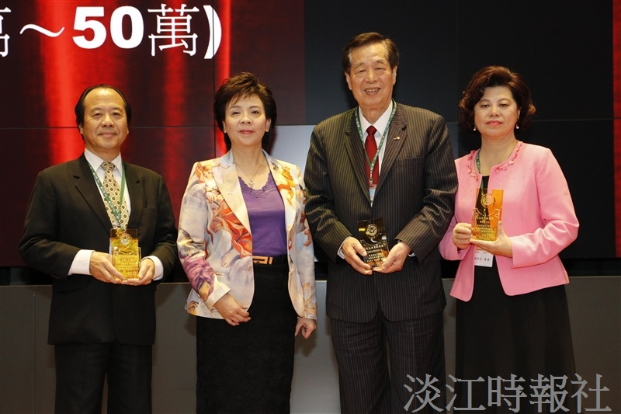
「2018世界校友雙年會」及「春之饗宴」，3月3日上午11時在守謙國際會議中心有蓮廳舉行(攝影/吳冠樑)

